 | Diagnóstico y terapéutica actual de la esquizofrenia  Introducción  La esquizofrenia es una de las enfermedades más fascinantes de la psiquiatría, siendo por siglos fuente de especulación y debate tanto en los círculos científicos como fuera de ellos.  Debido al comportamiento y pensamiento peculiar que exhiben los pacientes, durante mucho tiempo fueron considerados como una vergüenza para la familia y una amenaza social, motivo por el cual eran desterrados o recluidos en sanatorios.  Esta enfermedad constituye la principal causa de incapacidad de origen psiquiátrico en el mundo entero. La razón es obvia: produce alteraciones en la esfera mental de tal magnitud que el sujeto pierde por completo el contacto con la realidad y, por consiguiente, toda capacidad para funcionar en los campos laboral y social.  Las implicaciones desde el punto de vista económico son impresionantes. Tan solo en Estados Unidos la atención de los pacientes generan gastos directos que alcanzan los 19 billones de dólares (1 billón = mil millones) anuales. Sin embargo, el impacto económico no deriva de los cuidados médicos, sino de la pérdida de la capacidad productiva y la carga asistencial para la familia, cuyo costo por año se estima, en dicha nación, cercano a 46 billones de dólares. Por todo lo anterior, es importante que el médico no psiquiatra aprenda a reconocer la enfermedad y pueda diferenciarla de otras entidades clínicas, conozca el arsenal terapéutico disponible y adquiera los conocimientos necesarios para el enfoque racional de los pacientes.  Epidemiología  La prevalencia de la esquizofrenia en la población general es cercana a 1%, con incidencia anual de 10 a 15 casos por 100.000 habitantes. En la mayoría de los pacientes se inicia durante la adolescencia o a comienzos de la edad adulta, siendo su aparición más temprana en el sexo masculino.

Mientras que el pico de incidencia en hombres está entre los 15 y 24 años de edad, el de las mujeres ocurre entre los 25 y 34 años. Rara vez aparece en la infancia o después de los 40 años, pero algunos reportes publicados en la literatura sostienen que el 13% de los pacientes con esquizofrenia, presentan las primeras manifestaciones en la quinta década de la vida, 7% en la sexta y 3% en la séptima o después.
El riesgo de padecer la enfermedad es mayor entre los familiares cercanos que en la población general, lo cual apoya la existencia de factores genéticos. En familiares de primer grado, la prevalencia es de 10% mientras que en los de segundo grado se reduce a un 3%. De igual forma, la concordancia para esquizofrenia entre gemelos dicigotos es de 12% a 14% y en monocigotos de 48%.

Manifestaciones Clínicas  Las manifestaciones clínicas incluyen trastornos del afecto, el pensamiento, la sensopercepción, la comunicación y el comportamiento. Tales manifestaciones se han dividido, por convención, en positivas y negativas. Los signos positivos incluyen ideas delirantes, alucinaciones y lenguaje desorganizado, así como aumento o disminución de la actividad motora. Los negativos, por su parte, están representados por alogia (imposibilidad para hablar), abulia (pérdida de la iniciativa o voluntad) y afecto plano. Estos últimos aparecen, por lo general, en fases crónicas de la enfermedad (tabla 1).  Las ideas delirantes corresponden a creencias falsas y persistentes, que el sujeto considera como reales a pesar de cualquier intento por disuadirlo. Estas llegan a dominar el pensamiento y pueden dirigir la conducta. El contenido suele ser variado, incluyendo ideación persecutoria (alguien lo persigue o quiere hacerle daño), somática (sensaciones extrañas en su cuerpo), mística o de grandiosidad, entre otras.  Las alucinaciones son experiencias sensoriales que no provienen de un estímulo externo, sino que son imaginadas por el paciente. Incluyen las modalidades visual, táctil, olfatoria o gustatoria, Sin embargo, la más común en esquizofrenia es la variedad auditiva, en especial aquella referida por el paciente como voces amenazantes o que le ordenan hacer cosas, así como conversaciones en las cuales se habla en forma peyorativa al individuo. | 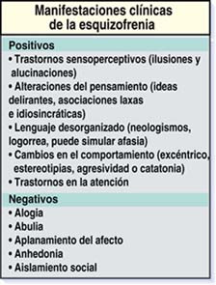

El lenguaje y la comunicación también están comprometidos. Alteraciones comunes incluyen asociaciones laxas o idiosincráticas (relaciona dos hechos que en la realidad son inconexos), tangencialidad (al ser interrogado pasa de un tópico a otro, sin llegar a una respuesta concreta) o, en algunos casos, existe tal desorganización que el habla se hace totalmente incomprensible, simulando una afasia.
Los esquizofrénicos suelen presentar trastornos importantes del comportamiento, el cual puede oscilar entre una conducta excéntrica, con cambios en la higiene personal o el vestir, hasta brotes inexplicables de inquietud motora o agresividad. Igualmente, pueden exhibir conductas catatónicas, con escasa iniciativa en la ejecución de movimientos, respuesta pobre a estímulos ambientales, rigidez, resistencia a la movilización pasiva y adopción de posturas extrañas. El aplanamiento afectivo se manifiesta por respuestas emocionales mínimas ante cualquier estímulo ambiental o interno, con presencia de facies inexpresiva, escaso contacto visual con el examinador y un lenguaje corporal restringido (hipomimia). La alogia consiste en una disminución severa de la fluidez del pensamiento, acompañada de escasa o nula iniciativa para hablar, con respuestas breves y vacías a las preguntas del examinador.
Con base en las manifestaciones clínicas, han sido definidos varios tipos de esquizofrenia a saber: paranoide, catatónica, desorganizada, indeferenciada y residual. La esquizofrenia paranoide está caracterizada por ideas delirantes y alucinaciones prominentes, con menor compromiso de la esfera cognoscitiva, el afecto y la conducta motora.
Es la forma menos severa de la enfermedad y el pronóstico de los pacientes es mejor, comparado con las demás variedades.
Las principales manifestaciones de la esquizofrenia desorganizada consiste en un lenguaje y comportamiento bizarros, junto con afecto plano o inapropiado. Por su parte, la esquizofrenia catatónica se destaca por presentar un trastorno psicomotor evidente, con rigidez y disminución marcada de la actividad motora, aunque en algunos casos puede haber hiperactividad paradójica, la cual, sin embargo, no tiene propósito definido.
Existe una categoría conocida como esquizofrenia indeferenciada, en la cual están agrupados los pacientes que no cumplen criterios clínicos para ser incluidos en una de las variedades antes mencionadas. Por último, la esquizofrenia residual se refiere a los casos donde persisten algunas manifestaciones clínicas en forma atenuada, después que la sintomatología florida ha cedido.
El curso de la enfermedad es crónico y la mayoría de los pacientes sufren varios episodios agudos a lo largo de la vida, con persistencia de algunos signos leves durante los períodos intercríticos.
El inicio de la primera crisis puede ser insidioso, con algunas manifestaciones prodrómicas en las semanas o meses anteriores, como por ejemplo retraimiento social, anhedonia, pobre adherencia a normas culturales, así como cambios sutiles del comportamiento. En otras oportunidades, por el contrario, la enfermedad puede aparecer de manera abrupta, con ideas delirantes, alucinaciones, lenguaje y comportamiento desordenados, lo mismo que cambios en el afecto. A largo plazo, 30% de los pacientes llevan vidas independientes y productivas, 50% requieren algún tipo de supervisión pero son funcionales, mientras que 20% permanecen severamente incapacitados por la enfermedad.
Alteraciones cognoscitivas
Los individuos con esquizofrenia son capaces de manipular cantidades bajas de información para resolver problemas sencillos. Sin embargo, cuando son sometidos a pruebas complejas, que demandan mayor atención y análisis simultáneo de muchos datos, son incapaces de concluir las tareas asignadas debido a la saturación de sus mecanismos cognoscitivos.

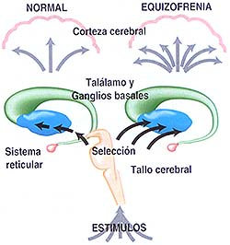  En la esquizofrenia, la alteración de los circuitos encargados de filtrar la información periférica, hace que un gran número de estímulos lleguen simultáneamente a la corteza. | El sustrato anatómico de este fenómeno se encuentra en un circuito sináptico, encargado de transferir información hacia los lóbulos frontales, y conformado por el sistema reticular, el tálamo, los ganglios basales y la corteza frontal. Al parecer, en los pacientes con esquizofrenia hay una disfunción tal que ingresa demasiada información a la corteza (por falla en los mecanismos de filtro a nivel subcortical), o bien, el volumen de datos es el adecuado pero carecen de la suficiente capacidad para procesarlos. De igual manera, la memoria y el aprendizaje están disminuidos, quizás por disfunción en los ganglios basales, los lóbulos frontales o el sistema temporo-límbico.  En el lóbulo frontal residen las funciones ejecutivas que incluyen, entre otras, la planeación y control de la conducta motora, análisis y resolución de problemas, así como la capacidad para enfocar selectivamente los estímulos ambientales. Los pacientes con esquizofrenia muestran deficiencias en tales procesos, que se ven reflejadas en un comportamiento desordenado, con desconocimiento de las normas culturales y con dificultad para asumir roles sociales y laborales (figura 1).

 | Fisiopatología  Existen reportes en la literatura sobre la disminución en el tamaño de los lóbulos frontales y temporales, así como aumento en el volumen del núcleo caudado y otras estructuras subcorticales en sujetos con esquizofrenia, detectados mediante tomografía axial computarizada (TAC) y resonancia nuclear magnética (RNM). Tales hallazgos han sido confirmados mediante exámenes funcionales de tomografía con emisión de positrones (PET, siglas del inglés Positron Emission Tomography) o tomografía con emisión de fotón único (SPECT, del inglés Single Photon Emission Computed Tomography), en los cuales se encuentran hipofunción frontal y temporal, acompañada de hiperfunción del núcleo caudado.  Un hallazgo notable es la ausencia de gliosis reactiva, un fenómeno común en las enfermedades neurodegenerativas. Dado que las células gliales maduras aparecen en el tercer trimestre de gestación, varios grupos de investigadores sostienen que la esquizofrenia es producida por una lesión cerebral que se presenta durante los primeros meses de vida intrauterina, antes que la maduración glial se lleve acabo. Según esta hipótesis, no todos los sujetos reaccionan de la misma forma a las agresiones sobre el sistema nervioso central. De hecho, sólo aquellos individuos con una predisposición genética especial desarrollarían los cambios de la citoarquitectura cerebral, antes mencionados.  En la actualidad, están en estudio varias regiones del genoma humano, relacionadas con una predisposición genética a la enfermedad. Concretamente, el brazo corto de los cromosomas 6 y 8, así como el brazo largo del cromosoma 22. Sin embargo, hacen falta más estudios para demostrar la existencia de los genes implicados.  A nivel molecular, las principales alteraciones han sido detectadas en los circuitos de dopamina del sistema nervioso central, originados en la sustancia nigra y el área ventral tegmental. La sustancia nigra es un núcleo de neuronas dopaminergicas, localizadas en el mesencéfalo y que da origen al sistema nigroestriado, implicado en el control del movimiento. Otra estructura relacionada, el área ventral tegmental, contiene células dopaminérgicas que envían proyecciones a la corteza frontal y el lóbulo límbico, conformando los circuitos mesocortical y mesolímbico respectivamente. Tales circuitos intervienen en la modulación del afecto, el comportamiento y la cognición, y su disfunción está muy relacionada con la aparición de síntomas psicóticos (figura 2).

De hecho, estudios funcionales del sistema nervioso empleando PET han demostrado aumento en la densidad y sensibilidad de los receptores dopaminérgicos en el núcleo caudado (hallazgo que se correlaciona con la presencia de manifestaciones positivas de la esquizofrenia), junto con una reducción en el número y funcionamiento de los receptores a nivel frontal (implicada en la aparición de signos negativos). Existen al menos cinco receptores diferentes para dopamina. El tipo D1 predomina en la corteza cerebral, el D2 en el cuerpo estriado, mientras que los subtipos D3 y D4 se encuentran en el sistema límbico. Los receptores presinápticos están ubicados en el cuerpo celular (autorreceptores somatodendríticos) o en la región distal del axón (autorreceptores terminales). | 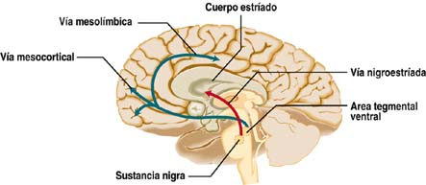  Circuitos sinápticos implicados en la génesis de la esquizofrenia. Las vías dopaminérgicas mesolímbica, mesocortical y nigroestriada están relacionadas con las manifestaciones clínicas de la enfermedad, así como con los efectos de los antipsicóticos.
Mientras los primeros modulan la frecuencia de descarga de la neurona, los últimos controlan la liberación del neurotransmisor. Por su parte, los receptores postsinápticos son los responsables de la acción biológica de dopamina (figura3).  Gracias a los nuevos antipsicóticos de acción selectiva sobre receptores serotoninérgicos, se demostró una estrecha relación entre los sistemas de dopamina y serotonina. Al respecto, estudios experimentales han demostrado la existencia de fibras serotoninérgicas que parten del núcleo del rafé dorsal y llegan a la sustancia nigra y cuerpo estriado, las cuales inhiben la liberación de dopamina, mediante receptores 5-HT2 ubicados en el soma y axón terminal de estas neuronas dopaminérgicas (figura 4). | 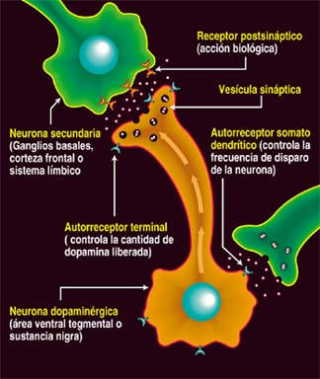  Receptores dopaminérgicos. Los receptores presinápticos (autorreceptores somatodendríticos y terninales) están encargados de controlar la liberación de dopamina, mientras que los postsinápticos son los responsables de la acción biológica del neurotransmisor.

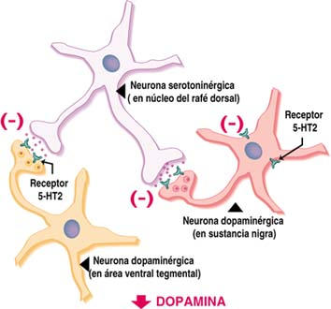
Relación entre los circuitos dopaminérgicos y serotoninérgicos. Las neuronas del rafé dorsal, que contienen serotonina, ejercen un efecto inhibidor sobre las células de dopamina de la sustancia nigra, por medio de receptores 5-HT2.
Tratamiento
Los antipsicóticos tiene un efecto antagónico sobre los receptores D1 y D2 de dopamina, del cual depende su acción terapéutica. Este mecanismo también es responsable de los fenómenos extrapiramidales que, con frecuencia, aparecen en el curso del tratamiento.
De acuerdo con la estructura química, se dividen en fenotiazinas (alifáticas, piperazínicas y piperidínicas), tioxantinas, butirofenonas y dihidroindonolonas, las cuales tienen una eficacia similar cuando se utilizan en dosis equivalentes a 100 mg de clorpromazina.
En los últimos años han surgido nuevos agentes que, en conjunto, se denominan antipsicóticos atípicos y poseen estructura molecular y mecanismo de acción diferente a los compuestos tradicionales. Dichos fármacos incluyen las familias de las dibenzoxapinas y benzisoxasoles. Actualmente están en investigación clínica sertindole, quetiapina y ziprasidona, pero ninguna de ellas ha sido aprobada por la Administración de Drogas y Alimentos de los Estados Unidos (FDA, de las siglas en inglés Food and Drug Administration) (tabla 2).
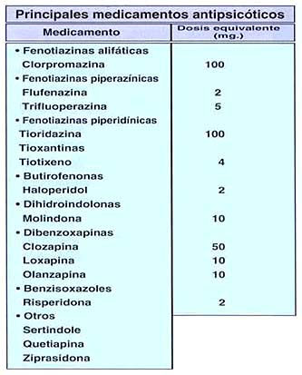

Los criterios para definir un antipsicótico como atípico no están completamente establecidos, pero la mayoría de los investigadores coinciden en anotar que la principal característica es su bajo potencial para producir efectos extrapiramidales. Otras cualidades consisten en su acción potente sobre receptores de serotonina y el efecto modulador de las manifestaciones negativas.
Los objetivos terapéuticos a lograr en un paciente con esquizofrenia, en fase aguda, consisten en reducir los síntomas psicóticos y la morbimortalidad de la enfermedad. En los primeros siete días se espera controlar ciertas alteraciones del comportamiento como la agresión y la hostilidad hacia sí mismo y los demás, lo mismo que la ansiedad, los trastornos en el patrón de sueño y de la conducta alimentaria.
En esta fase se recomienda usar una dosis de 400 a 600 mg de clorpromazina o sus equivalentes, a menos que los efectos colaterales no lo permitan, en cuyo caso debe intentarse con un antipsicótico diferente. También suele ser útil adicionar benzodiacepinas para el control de la agitación y la agresividad, iniciando con una dosis mínima para ir incrementándola, de manera gradual, según la respuesta clínica obtenida.
Por lo general, los primeros signos de mejoría ocurren dos semanas después de iniciar el medicamento, pero la respuesta terapéutica completa tarda seis a ocho semanas en llevarse a cabo. Antes de considerar un antipsicótico como ineficaz, se recomienda utilizar una dosis de 800 mg de clorpromazina, o su equivalente, durante un lapso de seis a doce semanas, siempre y cuando los efectos colaterales así lo permitan. Una vez han sido controladas las manifestaciones clínicas, los pacientes deben continuar recibiendo la medicación durante períodos prolongados, pues de esta forma la probabilidad de recaída es menor. Para suspender el tratamiento es necesario que el sujeto permanezca libre de síntomas al menos durante doce meses, luego de un episodio único.

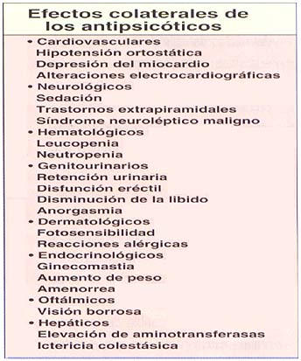 |  |  | Los efectos adversos de los antipsicóticos incluyen trastornos neurológicos, autonómicos, endocrinológicos, oftálmicos, dermatológicos, hematológicos, hepáticos y alérgicos. Los síntomas anticolinérgicos más frecuentes incluyen sequedad oral, taquicardia, visión borrosa y constipación. Otras alteraciones como disfunción sexual, íleo paralítico o retención urinaria son menos comunes (tabla 3).  Los antipsicóticos tienen una acción importante sobre el sistema estrapiramidal, generando distonías (movimientos involuntarios de torsión que afectan músculos faciales, del cuello, tronco o extremidades), acatisia (necesidad irresistible de mantenerse en movimiento que no puede ser controlada por el paciente), parkinsonismo farmacológico (manifestado por temblor, bradicinesia, rigidez y alteraciones posturales) y discinesia tardía. Tales manifestaciones están relacionadas con el bloqueo dopaminérgico y desaparecen al suspender o disminuir la dosis de antipsicótico.  La utilización de los compuestos atípicos evita la aparición de este tipo de fenómenos, con excepción de la discinesia tardía.
El síndrome neuroléptico maligno es una entidad potencialmente letal que requiere suspensión inmediata del antipsicótico. Los signos clásicos incluyen disautonomía, rigidez extrema, elevación de la temperatura, depresión del nivel de conciencia, leucocitosis, elevación de enzimas musculares, mioglobinuria y cambios en la función renal.
Entre los efectos cardiovasculares de los medicamentos antipsicóticos está la hipotensión ortostática, a consecuencia de bloqueo alfa adrenérgico. Los pacientes se quejan de lipotimia o pueden incluso sufrir síncope al ponerse de pie. Los antipsicóticos también son depresores del miocardio y pueden producir cambios electrocardiográficos.
La principal manifestación ocular es la visión borrosa por fallas en los mecanismos de acomodación. Otras menos frecuentes son la opacidad del cristalino y la retinitis pigmentosa, relacionados con la administración prolongada de clorpromazina y tioridazina, respectivamente.
La leucopenia y la agranulocitosis son dos efectos colaterales potencialmente letales, relacionados con el uso de estos compuestos. En general, ocurren en 0.01% de los pacientes y aparecen durante las primeras semanas de iniciado el tratamiento. Sin embargo, clozapina merece mención aparte ya que 0.8% de los individuos tratados con tal medicamento, desarrolla leucopenia o agranulocitosis, incluso seis meses después de recibirlo con regularidad. Por esto, todas las personas a quienes se les administra clozapina deben someterse a pruebas hematológicas periódicas.
Hasta 50% de los individuos tratados con antipsicóticos presentan elevaciones de las aminotransferasas, que en la mayoría de las oportunidades son poco significativas y no requieren cambios en la posología.
La ictericia colestásica parece ser un fenómeno autoinmune y afecta hasta a 2% de los pacientes que reciben fenotiazinas; esta condición obliga a suspender el antipsicótico. Ahora bien, la psicoterapia está orientada a lograr una alianza terapéutica con el paciente, lo cual asegura la adherencia al tratamiento farmacológico. Otros objetivos son fomentar la adecuación a las normas culturales, y el desarrollo de estrategias que le permitan adaptarse a la sociedad. Por su parte, la terapia cognoscitiva-conductual ha sido abocada como una estrategia útil en el manejo de las alucinaciones y las ideas delirantes. Los pacientes que no responden en forma adecuada a los antipsicóticos convencionales o que presentan síntomas extrapiramidales incapacitantes, pueden ser tratados con medicamentos atípicos como clozapina, olanzapina o risperidone. Algunos estudios han demostrado, por ejemplo, que hasta 60% de los enfermos refractarios a otros tratamientos responden en forma adecuada a clozapina.

Los agentes atípicos estimulan la liberación de dopamina a nivel cortical, gracias al bloqueo selectivo sobre receptores 5-HT2 en el cuerpo y el axón de las neuronas dopaminergicas. Con ello, se contrarresta la inhibición serotoninérgica que impide la liberación de dopamina (figura 5).Otras alternativas que pueden ser útiles en pacientes refractarios al tratamiento convencional incluyen la adición de litio, benzodiacepinas, anticonvulsivantes o utilizar terapia electroconvulsiva.
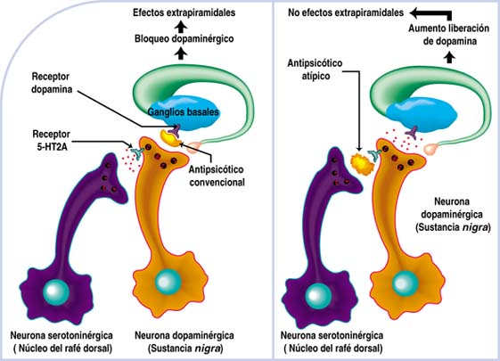
Los antipsicóticos atípicos carecen de efectos extrapiramidales, pues aumentan la liberación de dopamina por parte de las neuronas de la sustancia nigra.
Diversos reportes en la literatura han demostrado disminución de los síntomas psicóticos, la agresividad y las alteraciones en el ánimo de los pacientes con esquizofrenia, utilizando antipsicóticos combinados con litio. Por su parte, el uso simultáneo de benzodiacepinas y neurolépticos en la fase aguda de la enfermedad, ayuda a controlar de manera más eficaz la conducta violenta (figura 6).

La terapia electroconvulsiva representa una alternativa especialmente útil en pacientes que no responden al tratamiento farmacológico aislado, en especial, aquellos individuos con inicio reciente de la enfermedad. Con la aplicación previa de anestesia general y relajantes musculares, este tipo de prácticas son llevadas a cabo con un margen amplio de seguridad y con mínimos efectos colaterales. El fenómeno adverso más frecuente consiste en fallas de la memoria anterógrada y retrógrada (por períodos variables de horas a días).  Conclusiones  La esquizofrenia es una entidad con gran prevalencia en la población general y motivo frecuente de consulta psiquiátrica. En muchas ocasiones es el médico general el primero en atender al paciente, en especial durante la crisis psicóticas agudas. De ahí la importancia de conocer la fisiopatología, manifestaciones clínicas y tratamiento de esta enfermedad, con el fin de aportar un manejo inicial racional y brindar asesoría óptima al paciente y su familia. | 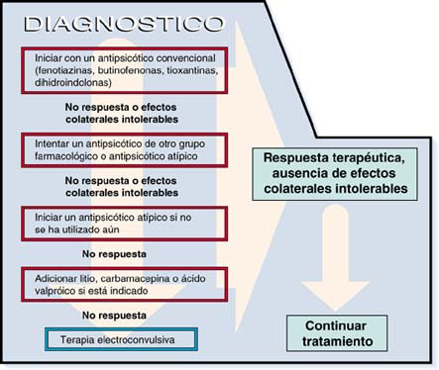  Algoritmo de tratamiento en la esquizofrenia. Inicialmente se recomienda inciar un antipsicótico convencional. Si la respuesta terapéutica no es la esperada puede intentarse la adición de otros compuestos, el uso de agentes atípicos o la terapia electroconvulsiva.

Referencias
Reus V. Olanzapine: a novel atypical neuroleptic agent. Lancet, 1997; 349: 1.264-1.265
Jentsch JD, Redmond DE, Elsworth JD, Taylor JR, Yongren KD, Roth RH. Enduring cognitive deficits and cortical dopamine dysfunction in monkeys after long-term administration of phencyclidine. Science, 1997; 277: 953-955
Turner T. Schizofrenia. British Medical Journal. 1997; 315: 108-111
American Psychiatric Association. Practice guideline for the treatment of patients with schizofrenia. American Journal of Psychiatry, 1997; 154: 1-63
Rosenheck R., Cramer J., Xu Weichu. A comparison of clozapina and haloperidol in hospitalized patients with refractory schizofrenia. New England Journal of Medicine, 1997; 337: 809-815
Kapur S, Remington G. Serotonine-dopamine interaction and its relevance to schizofrenia. American Journal of Psychiatry, 1996; 153:466-476
Green A, Patel JK. The New Pharmchology of Schizofrenia. Harvard Mental Health, 1996 (december): 5-7
Kennedy JL. Schizofrenia Genetics: the quest for an anchor. American Journal of Psychiatry 1996; 153: 1.513-1.514

ILADIBA® ISSN 1657-5628
� Copyrigth EMSA 1999 - 2002
Todos los derechos reservados

